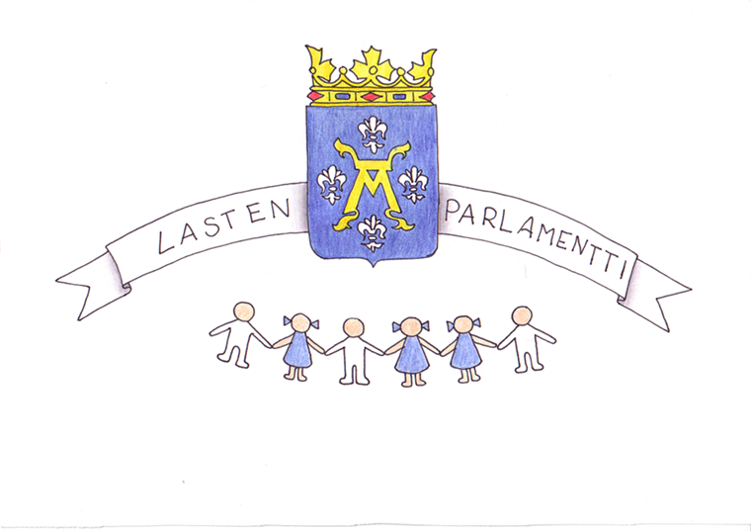

Turun Lasten Parlamentti
Hallituksen kokouksen kokousmuistio

Aika ke 5.11.2014 klo 15 - 17
Paikka Nuorisokeskus Vimma, Aurakatu 13, Turku
Läsnä Viivi Spets Jäkärlän koulu
Kiia Vesalainen Paattisten koulu
Eetu Raunio Aunelan koulu
Lotta Jansson Turun Normaalikoulu
Mette Hämeenaho Turun Normaalikoulu
Alexandra Raita Vasaramäen koulu
Lotta Lingdren Hannunniitun koulu
Mikael Talka Wäinö Aaltosen koulu

sekä osallisuuden koordinaattorit

Käsitellyt asiat

- Kokouksen avaus ja edellisen kokouksen pöytäkirjan läpikäyminen
Edellisen kokouksen pöytäkirja käytiin läpi ja keskusteltiin siitä.
- TLP:n hallituksen jäsenten tehtävien vaalit

Suoritettiin suljettu lippuäänestys hallituksen eri tehtävistä.
Uudeksi puheenjohtajaksi valittiin Mikael Talka ja varapuheenjohtajaksi Lotta Jansson. Sihteeriksi valittiin Kiia Vesalainen ja varasihteeriksi Alexandra Raita. Mediavastaavaksi Eetu Raunio ja tiedotusvastaavaksi Mette Hämeenaho. Hallituksen muut jäsenet toimivat tarvittaessa ääntenlaskijoina ja muissa tarvittavissa tehtävissä.

- TLP:n säännöt ja koulujen toimintasuunnitelmat

Käytiin läpi TLP:n säännöt ja toimintaa koskeva suunnitelma. Se hyväksyttiin sellaisenaan tulevalle suurkokoukselle esitettäväksi. Mikäli muutosehdotuksia ei tule, lähetetään säännöt edelleen turun kaupunginvaltuustolle hyväksyttäväksi.

- Lapset näkyviksi –seminaari 11.11.2014

Seminaarin ohjelma varmistettiin ja valittiin hallituksen jäsenille omat vastuualueet kokouksen järjestelyihin. Mikael toimii puheenjohtajana ja Kiia sihteerinä. Mette esittelee toimintasäännöt ja Lotta esittelee Liikkuvaa koulua. Harjoittelimme tulevaa seminaaria varten ja kävimme kokouksen kulkua ja roolitusta vielä tarkemmin läpi.

- OPS 2016
Käytiin läpi peruskoulun tuntijakouudistuksen vaikuttamisen vaihtoehtoja. Valinnaisaineiden tarjonnasta keskustellaan lisää Lapset näkyviksi seminaarissa.
Samoin kieliohjelmatyöryhmän suunnitelmasta keskusteltiin. Asiaan palataan seminaarissa isommalla kokousväellä.
- Kokouksen päättäminen

Kokous päättyi ja hallituksen ryhmäkuva otettiin muistoksi.

Sihteerinä toimi Kiia Vesalainen

